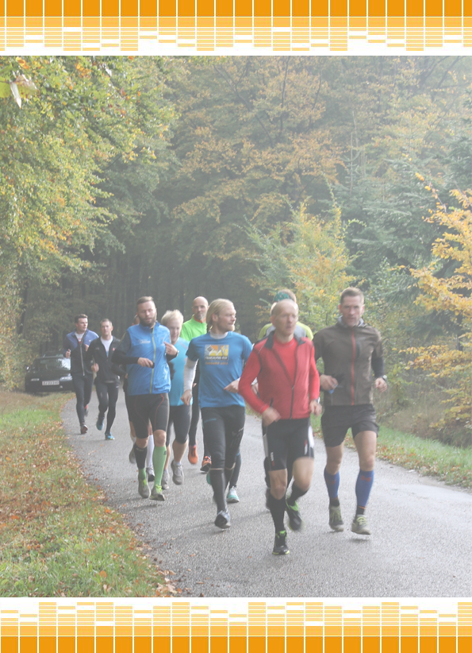

Diplom

_______________________________________________

NAVN

har gennemført Vornæs Rundt

Søndag d. 20. oktober 2013

Marathon i tiden:

_________________________

Tak for indsatsen

Med venlig hilsen

Vornæs Rundt